4. február – Svetový deň boja proti rakovine

V roku 2019 na svete pribudlo približne 19 miliónov nových prípadov nádorových ochorení. Každý rok na Slovensku pribudne viac ako 30 000 nových prípadov onkologických ochorení.

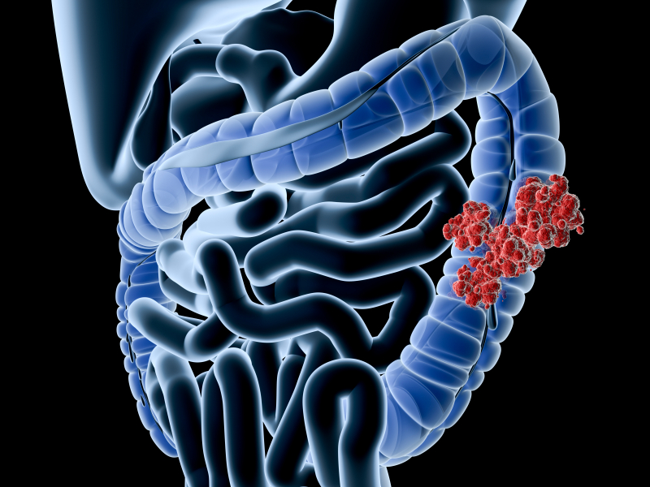
obrazok č.1 (Rakovina hrubého čreva)

Nádory v Slovenskej republike v roku 2020 spôsobili úmrtie 14 027 osôb (23,7 % zo všetkých zomretých):
- mužov (25,6 %)
- žien (21,8 %).

U oboch pohlaví bolo úmrtie najčastejšie spôsobené v dôsledku nádorov tráviacich orgánov:
- 2 670 mužov
- 1 883 žien.

U mužov nasledovali:
- nádory dýchacích a vnútrohrudníkových orgánov (1 688)
- mužských pohlavných orgánov (787)
- močovej sústavy (595).

U žien boli dominantné:
- nádory prsníka (1 035)
- ženských pohlavných orgánov (874)
- dýchacích a vnútrohrudníkových orgánov (695).
Všetky druhy rakoviny sú spôsobené abnormalitami (mutáciami) DNA buniek v tele. Telové bunky nekontrolovane rastú a vytvárajú nádor, ktorý sa môže rozšíriť do rôznych častí tela. Telo má obranné mechanizmy voči niektorým mutáciám, ale vonkajšie činitele, (rakovinotvorné chemické látky v tabakovom dyme či žiarenie a niektoré infekcie), môžu túto obranu prelomiť. Pravdepodobnosť týchto genetických abnormalít môže niekedy zvýšiť aj vnútorný nutričný stav tela a jeho hormóny.
Rakovina patrí k hlavným príčinám úmrtia v Európskej únii. Najčastejšie je zistená v strednom a vyššom veku, avšak zmeny buniek vedúce k rakovine sa začínajú oveľa skôr. Preto je ochrana dôležitá bez ohľadu na vek. Počet ľudí s výskytom rakoviny rastie, sčasti aj preto, že ľudia žijú dlhšie ako v minulosti.
Na rakovinu môže ochorieť ktokoľvek, ale niektorí ľudia sú ohrození viac vzhľadom na správanie či prostredie (tí, ktorí:
- fajčia
- pijú alkohol,
- majú nadváhu alebo obezitu,
- jedia nezdravú stravu,
- majú sedavý spôsob života,
- vystavujú sa slnečnému žiareniu a iným zdrojom žiarenia (napr. radónu) a účinkom karcinogénov,
- sa správajú rizikovo: hepatitída typu B, ľudský papilomavírus HPV ).
Mnohé faktory, ktoré môžu zvýšiť alebo znížiť riziko rakoviny, sú dobre známe. Pri väčšine druhov tejto choroby však nie je možné predvídať, ktorí ľudia s podobnými rizikovými faktormi ochorejú na rakovinu a ktorí nie. Čím sú ľudia viac vystavení akémukoľvek z týchto faktorov (trvanie, frekvencia a úroveň vystavenia), tým je vyššie riziko rakoviny. Malý počet ľudí sa s vysokým vrodeným rizikom rakoviny narodí.
O fajčení je dobre známe, že spôsobuje väčšinu prípadov rakoviny pľúc. Pokiaľ ide o ostatné bežné druhy rakoviny (napr. hrubého čreva alebo prsníka), známym príčinám ju možno pripísať len približne v polovici prípadov a pri niektorých druhoch rakoviny (napr. prostaty) ešte menej.
Najbežnejšie druhy rakoviny sa zvyčajne vyskytujú po dosiahnutí stredného veku, nikdy však nie je priskoro ani prineskoro na prevenciu. Osvojenie si zdravých stravovacích návykov a predchádzanie nezdravým je prínosné v každom veku. Očkovanie proti niektorým vírusom môže znížiť riziko rakoviny pečene a krčka maternice.
Správanie, ktoré chráni pred rakovinou, chráni aj pred inými významnými príčinami úmrtia a zdravotného postihnutia v Európskej únii, ako sú srdcovo-cievne a respiračné choroby a cukrovka.
Ing. Janette Labuzíková
oddelenie podpory zdravia a výchovy k zdraviu
RÚVZ so sídlom v Rožňave

Zdroje:
https://www.noisk.sk/files/2021/2021-02-04-ts-noi-svetovy-den-boja-proti-rakovine.pdf
https://cancer-code-europe.iarc.fr/index.php/sk/o-rakovine/co-sposobuje-rakovinu
https://cancer-code-europe.iarc.fr/index.php/sk/o-rakovine/da-sa-rakovine-vyhnut
https://www.nczisk.sk/Documents/rocenky/2020/Zdravotnicka_rocenka_Slovenskej_republiky_2020.pdf
https://www.vitalitas-magazin.sk/vnutorne-lekarstvo/rakovina-hrubeho-creva (obrázok č.1)

